Министерство образования Республики Беларусь

Учреждение образования
БелорусскиЙ государственный университет
информатики и радиоэлектроники

Факультет компьютерных систем и сетей

Кафедра программного обеспечения информационных технологий

оТЧЕТ
по лабораторной работе

на тему:

Числа

Выполнил  Студент гр. 051005 |  | К. Н. Волков
Проверил |  | Асс. C.В. Болтак

Минск, 2020
1.Теоретические сведения по теме лабораторной работы

Алгоритм – система правил, чётко описывающая последовательность действий, которые необходимо выполнить для решения задачи.

Способы представления алгоритмов:
· Запись на естественном языке (словесное описание)
· Изображение в виде схемы (графическое описание)
· Запись на алгоритмическом языке (составление программы)

Алгоритмы бывают:
· Линейные
· Разветвляющиеся
· Циклические

Свойства правильно составленного алгоритма:
· Дискретность
· Определенность
· Результативность
· Массовость

Цикл – участок схемы, многократно повторяемый в ходе вычислений

Цикл в общем виде состоит из инициализации переменных, анализа переменной (условие входа/выхода в цикл/из цикла), тела цикла.

Классификация циклов:
В зависимости от взаимного расположения:
· Простые
· Сложные
· Вложенные (внутренние)
· Внешние

В зависимости от местоположения условия выполнения:
· Циклы с предусловием
· Циклы с постусловием

В зависимости от вида условия выполнения:
· Циклы с параметром
· Итерационные циклы
Задание на лабораторную работу

2.1 Постановка задачи

Известно, что любое натуральное число можно представить в виде суммы не более чем четырех квадратов натуральных чисел (иначе в виде суммы четырех квадратов не отрицательных чисел). Дано натуральное число N, указать такие неотрицательные целые x, y, z, t, что N=x^2+y^2+z^2+t^2.

2.2 Ожидаемый результат
Пример(N=310)
Вывод: 310=17^2+4^2+2^2+1^2
N=50000
Вывод: Невозможно выполнить для данного числа
N=Привет
Вывод: Ошибка, попробуйте снова

3.Выполнение
3.1 Разработка алгоритма
Таблица 3.1 используемые идентификаторы
Имя идентификатора | назначение | Тип идентификатора | Начальное значение | Закон изменения
N | Раскладываемое число | longint | N:=strtoint(str); | Нет закона изменения
X | Слагаемое | Integer | Нет | x=trunc(sqrt(n1))
Y | Слагаемое | Integer | Нет | y=trunc(sqrt(n1))
Z | Слагаемое | Integer | Нет | z=trunc(sqrt(n1))
T | Слагаемое | Integer | Нет | t=trunc(sqrt(n1))
n1 | Переменная для вычислений | Longint | N | Изменяется путем вычитания квадратов чисал X, Y, Z, и T
cod | Рабочая переменная | Integer | 1 | Нет закона изменения
R | Рабочая переменная | Integer | 1 | Нет закона изменения
R1 | Используется для записи числа из строчного значения в число | Real | Вводится с клавиатуры | Нет закона изменения
Str | Строчная переменная | String | Вводится с клавиатуры | Нет закона изменения

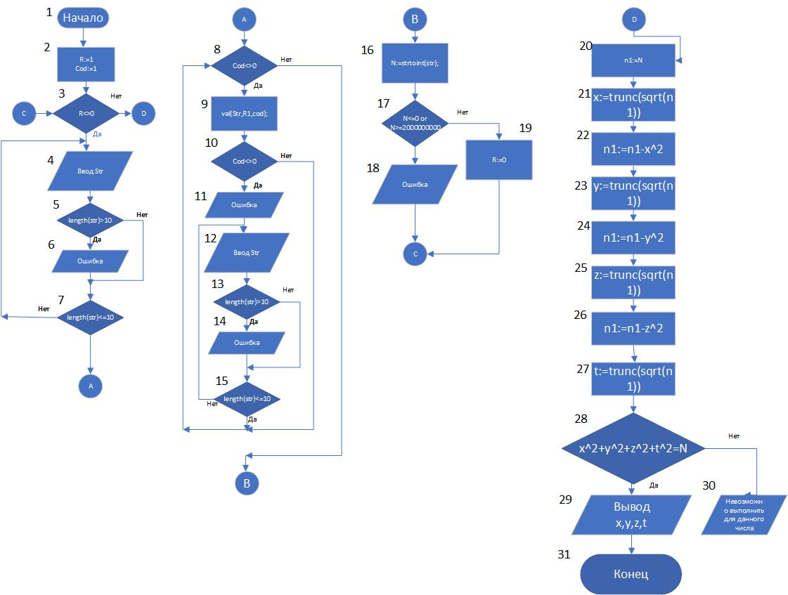

Рисунок 3.1 – Схема работы программы
Описание алгоритма
В блоке 4 происходит ввод строки.
В блоке 5 проверяется проверка длинны строки
В блоке 7 описано условие выхода из цикла
В блоке 9 происходит преобразование числа из строкового вида в само число
В блоке 16 происходит преобразование строчного вида числа в тип Integer и присвоение его числу N
В блоке 17 число проверяется на принадлежность диапазону (N :longint)
В блоках 20-27 происходит вычисление X,Y,Z,T
В блоке 28 проверяется, можно ли выполнить условие для заданного числа

3.2 Текст программы и его описание
program Project1;
uses System.SysUtils, math;
var x,y,z,t,cod,R :integer;
N,n1 :longint;
Str :string;
R1 :real;
begin
R:=1;
cod:=1;
while R<>0 do //Проверка корректности ввода
begin
repeat //Проверка на длинну строки
writeln('Введите число N');
readln(Str); //Ввод числа N
if length(str)>10 then writeln('Ошибка, попробуйте снова!')
until length(str)<=10;
while cod<>0 do
begin
val(Str,R1,cod);
if cod<>0 then
begin
writeln('Ошибка, попробуйте снова!');
repeat //Проверка на длинну строки
writeln('Введите число N');
readln(Str); //Вод числа N
if length(str)>10 then writeln('Ошибка, попробуйте снова!')
until length(str)<=10;
end

end;
N:=strtoint(str);
if (N<=0) or (N>=2000000000) then
writeln('Ошибка, попробуйте снова!')
else R:=0;
end;

n1:=N;
x:=trunc(sqrt(n1)); //Вычисление первого слагаемого
n1:=n1-sqr(x); //Вычисление суммы оставшихся трех кадратов чисел
y:=trunc(sqrt(n1));
n1:=n1-sqr(y);
z:=trunc(sqrt(n1));
n1:=n1-sqr(z);
t:=trunc(sqrt(n1));
if(sqr(x)+sqr(y)+sqr(z)+sqr(t)=N) then //Равна ли сумма квадратов чисел числу N
begin
writeln('Значения: ','x=', x,', ','y=',y,', ','z=',z,', ','t=',t,';'); //Вывод X,Y,Z,T
writeln('Число подходит ',sqr(x),'+',sqr(y),'+',sqr(z),'+',sqr(t),'=',N); //Вывод примера
readln
end
else
writeln('Невозможно выполнить для данного числа');
readln
end.
3.3 Тестирование и отладка программы
Таблица 3.2 Прохождение тестов программы
Номер теста | Вводимые данные | Ожидаемый результат | Полученный результат
1 | 310 | X=17 Y=4 Z=2 T=1 | X=1.7000000000000000000  Y=4.0000000000000000000  Z=2.0000000000000000000  T=1.0000000000000000000
2 | 310 | X=17 Y=4 Z=2 T=1 | X=17 Y=4 Z=2 T=1
Анализ прохождения тестов, причины возникших ошибок, внесение изменений в алгоритм и текст программы
3.4 Итоговый текст программы
См. пункт 3.2 (все возникшие при тестировании программы ошибки уже там учтены)

